english class lv
Do you know what a YEARBOOK is?
Look at the picture below (and read the captions if you can).
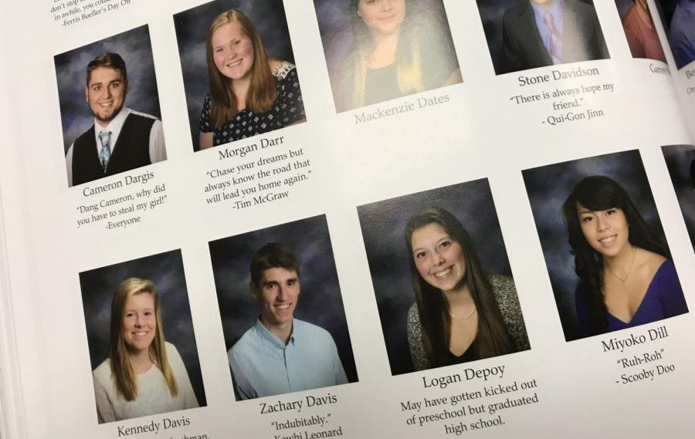

Yearbooks are a great memoir to take from your last year in school.

They usually have individual pictures of everyone who graduated that year, plus other photos taken during their time at school.

(Can you guess where I’m going with this? You can, can’t you? That’s right.)

WE ARE GOING TO CREATE A 2020 YEARBOOK!

Hoje, você deverá usar o tempo da aula para selecionar fotos (algumas recentes, outras nem tanto) suas e/ou dos seus colegas para criarmos nosso Livro do Ano.

Se quiser utilizar fotos reveladas, você pode “tirar foto das fotos” ou utilizar um scanner.

***Não é necessário enviar a folha de proposta. Crie uma pasta no seu Google Drive com o título “YEARBOOK – [SEU NOME]” e compartilhe-a com <teacherjulia.ieijf2@gmail.com>. ***

